Tillsynsbegäran – information om höga naturvärden i avverkningsanmälan A 35836-2021 i Örebro kommun
Detta dokument behandlar höga naturvärden i avverkningsanmälan A 35836-2021 i Örebro kommun som inkom 2021-07-09 och omfattar 2,1 ha. I Figur 1 visas fyndplatser för naturvårdsarter i området, som finns registrerade på Artportalen.
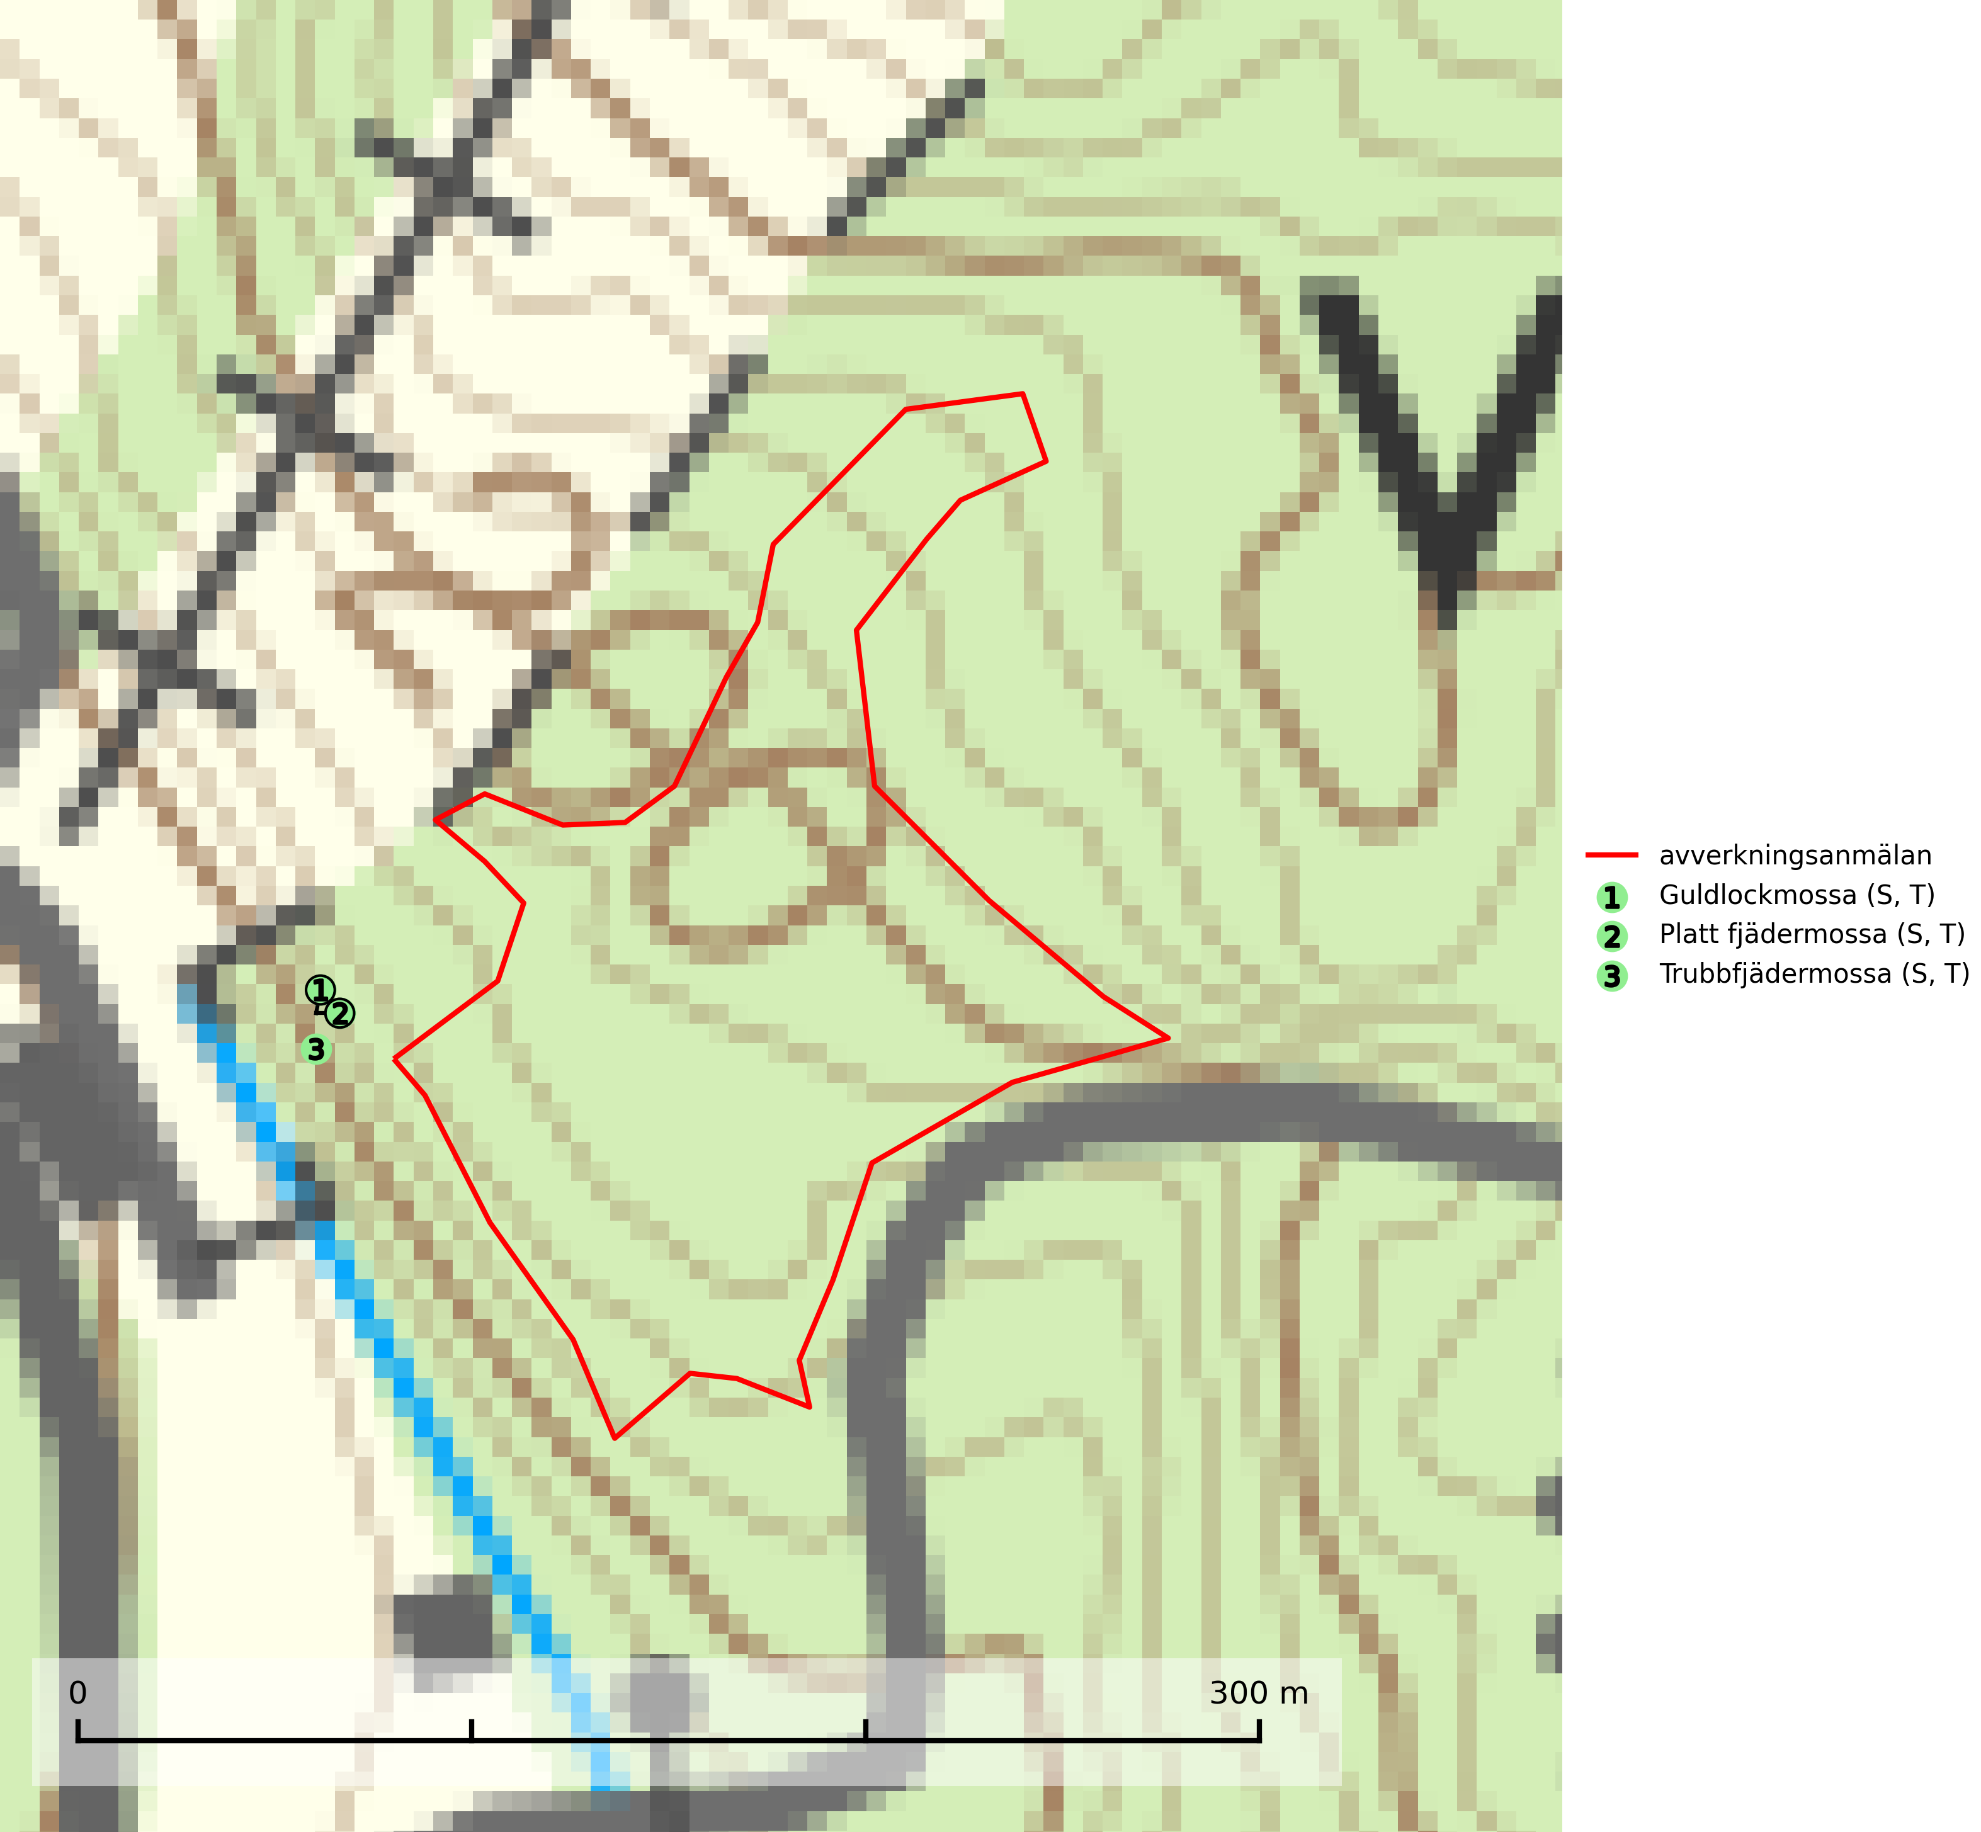
Figur 1. Fyndplatser för naturvårdsarter inom 23 meter från avverkningsanmälan (röd linje). Inom parentes anges rödlistekategorier, S för signalarter, Tför typiska arter och fridlysningsparagrafer i artskyddsförordningen.Markörer utan svart kant är placerade på fyndplatsen. Markörer med svart kant är placerade vid sidan av fyndplatsen och har ett svart streck som visar fyndplatsens exakta position. Kartans mittpunktskoordinat är N 6576120, E 495777 i SWEREF 99 TM.
Vi begär härmed att Skogsstyrelsen fattar beslut enligt miljöbalken som säkerställer att skogens höga naturvärden bevaras samt att EU-lagstiftning efterlevs och att artskyddsbrott förhindras.
Vi önskar även ta del av de ställningstaganden och beslut som myndigheten meddelar till följd av aktuell avverkningsanmälan och föreningens inlaga (se 34 § förvaltningslagen).
Nedan beskrivs fynd av naturvårdsarter som gjorts i det avverkningsanmälda området.

Naturvårdsarter
Inom 23 meter från avverkningsanmälan har följande 3 naturvårdsarter hittats: guldlockmossa (S, T), platt fjädermossa (S, T) och trubbfjädermossa (S, T). Arter som är signalarter enligt Skogsstyrelsen har markerats med (S). Typiska arter inom Natura 2000 som är kopplade till skogsekosystem har markerats med (T).
De påträffade naturvårdsarterna är ett tydligt kvitto på att det rör sig om en skog med höga naturvärden.
Guldlockmossa växer på solexponerade, basiska klippor och block samt på skrovlig bark vid basen av ädellövträd med rik bark, ofta på gamla ekar, bokar och andra ädellövträd som står öppet i bryn. Särskilt högt signalvärde har den i norra Sverige där den sällsynt kan påträffas i sydväxtberg på klippor med basiska bergarter. Guldlockmossa är typisk art för 9110 Näringsfattig bokskog, 9160 Näringsrik ekskog, 9180 Ädellövskog i branter och 9190 Näringsfattig ekskog (Nitare & Skogsstyrelsen, 2019; SLU Artdatabanken, 2025).
Platt fjädermossa växer på såväl trädstammar (särskilt bok och andra ädla lövträd) som klippor (helst basiska bergarter). Norrut förekommer den endast på basiska klippor. Rika förekomster och fynd med sporkapslar indikerar höga naturvärden och en artrik mossbiotop. Platt fjädermossa är typisk art för 9010 Taiga, 9020 Nordlig ädellövskog, 9110 Näringsfattig bokskog, 9130 Näringsrik bokskog, 9160 Näringsrik ekskog, 9180 Ädellövskog i branter och 9190 Näringsfattig ekskog (Nitare & Skogsstyrelsen, 2019; SLU Artdatabanken, 2025).
Trubbfjädermossa signalerar vanligtvis skog med höga naturvärden och den växer på något skuggade block eller trädbaser, oftast nära marken, eller på jord intill vattendrag. Den trivs bäst i ädellövskog och förekommer ofta tillsammans med baronmossor Anomodon och fjädermossor Neckera. Trubbfjädermossa är typisk art för 9020 Nordlig ädellövskog, 9080 Lövsumpskog, 9750 Svämlövskog, 9110 Näringsfattig bokskog, 9130 Näringsrik bokskog och 9760 Svämädellövskog (Nitare & Skogsstyrelsen, 2019; SLU Artdatabanken, 2025).

